TRƯỜNG TH-THCS TRẦN VĂN ƠN PHIẾU HƯỚNG DẪN HỌC
Lớp: 7 Môn:Địa lí
Họ tên: BÀI 1: DÂN SỐ
1: Dân số và nguồn lao động
Em đọc mục 1 sgk và trả lời câu hỏi ở trang 3
- Dân số là tổng số dân sinh sống ở 1 địa điểm hoặc 1 vùng, 1 lãnh thổ, 1 quốc gia trong 1 thời gian cụ thể.
- Điều tra DS cho biết tình hình DS, nguồn lao động của một địa phương, một quốc gia...
- Tháp tuổi cho biết đặc điểm cụ thể của DS qua giới tính, độ tuổi, nguồn lao động hiện tại và tương lai của một địa phương hay 1 quốc gia.
2: Sự gia tăng dân số thế giới
Quan sát hình 1.2, nhận xét về tình hình tăng dân số thế giới từ đầu thế kỉ XIX đến cuối thế kỉ XX?
- Nhờ những tiến bộ trong các lĩnh vực KT-XH, y tế nên DS thế giới tăng nhanh trong hai thế kỉ gần đây.
3.Sự bùng nổ dân số
Đọc thông tin SGK, kết hợp hiểu biết của bản thân em hãy trả lời các câu hỏi sau:
- Bùng nổ dân số xảy ra khi nào?
- Hậu quả của bùng nổ dân số?
- Đề xuất giải pháp nhằm hạn chế bùng nổ dân số?
- Bùng nổ DS là sự gia tăng DS tự nhiên nhanh và đột ngột.
- Bùng nổ DS xảy ra khi tỉ lệ gia tăng bình quân của DS thế giới lên đến 2,1%.
- Các nước đang phát triển có tỉ lệ gia tăng DS tự nhiên cao.
- Bằng các chính sách DS và phát triển KT-XH, nhiều nước đã hạ thấp được tỉ lệ gia tăng DS hợp lí.
BÀI TẬP
1.Em hãy hoàn thành câu hỏi số 2 trong sgk trang 6 vào vở
2:Em có suy nghĩ gì khi xem 2 bức hình sau
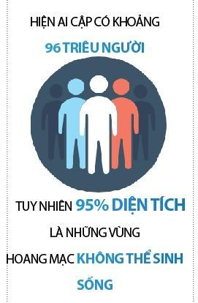 | 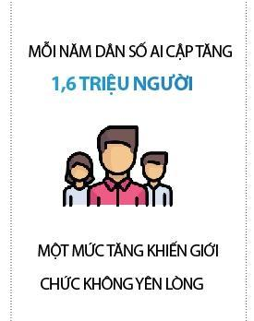

Giả định em là 1 công dân của Ai Cập. Em hãy viết thư gửi đến chính phủ Ai Cập với tiêu đề “ Ước mơ chắp cánh” thể hiện mong muốn giảm thiểu mức sinh vì 1 thế hệ tươi sáng hơn.
Duyệt BGH GV: Phan Thị Phương

BÀI 2: SỰ PHÂN BỐ DÂN CƯ. CÁC CHỦNG TỘC TRÊN THẾ GIỚI.
1.Sự phân bố dân cư trên thế giới
GV yêu cầu học sinh quan sát hình 2.1 Lược đồ phân bố dân cư trên thế giới và trả lời câu hỏi ở trang 7

- Nội dung chính
- Dân cư trên thế giới phân bố không đồng đều.
+ Tập trung đông ở những đồng bằng, những đô thị, những nơi có khí hậu tốt...
+ Dân cư thưa thớt: vùng núi, vùng sâu, vùng cực giá lạnh hoặc hoang mạc…
Công thức tính mật độ dân số
MĐDS = $\frac{Dân số}{Diện tích}$ (người/km²)
2. Các chủng tộc
+ Bằng hiểu biết của mình em hãy cho biết trên thế giới này có mấy chủng tộc?
+ Căn cứ vào đâu, người ta chia thành 3 chủng tộc lớn trên thế giới?
+ Trình bài về đặc điểm của ba chủng tộc lớn trên thế giới?
+ Theo em Việt Nam thuộc chủng tộc nào?
+ Có bao giờ em đi ngoài đường và bắt gặp thấy người da trắng và người da đen sinh sống và làm việc ở Việt Nam chưa? Điều đó nói lên điều gì?
- Nội dung chính
- Dân cư thế giới thuộc 3 chủng tộc chính:
+ Môngôlôit: Chủ yếu ở Châu Á.
+ Ơrôpêôit: Chủ yếu ở Châu Âu và Châu Mĩ.
+ Nêgrôit: Chủ yếu ở Châu Phi.
- Cùng với sự phát triển của xã hội loài người, các chủng tộc đã dần dần chung sống khắp mọi nơi trên Trái đất.
BÀI TẬP
Em hãy hoàn thành các câu hỏi dưới đây vào vở

1. Em biết gì về ảnh hưởng của Nelson Mandela trong việc chống chủ nghĩa phân biệt chủng tộc A-pac-thai trên thế giới? Hiện nay, tình trạng kì thị, phân biệt chủng tộc còn hay hết? Em sẽ làm gì để góp phần giảm thiểu vấn đề này?

2. Em hãy viết một lá thư gửi cho bạn thuộc chủng tộc khác nói về sự hòa bình chung sống giữa các chủng tộc.

3.Em hãy hoàn thành bài tập 2 trong sgk trang 9 vào vở.

Duyệt BGH Giáo viên

Phan Thị Phương

